我的情绪我做主——青岛太平路小学心理健康讲堂
学生处在身心快速发展期，在情绪上的体验更加丰富和深刻，但是因为处在快速发展中，情绪起伏较大，也会出现不稳定的特点，在生活和学习中，常常出现各种情绪困扰，影响了学生的健康发展。为此，二年级一班通过一节生动有趣的家长讲堂“我的情绪我做主”对学生进行情绪管理方面的引导，为学生身心良好发展奠定重要基础。
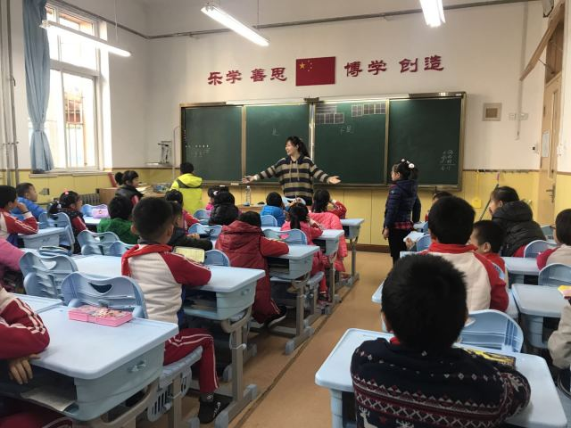

在40分钟的讲解过程中，老师通过故事分析、各种有趣的小游戏让同学们在玩中懂得调控自己的情绪，合理宣泄不良情绪，保持积极、乐观、向上的情绪状态。 学会尊重他人，关注他人的感受，适时适当地表达个人的情绪。逐步掌握一些情绪调节的有效方法，形成自我调适、自我控制的能力，继而能够较理智地调控自己的情绪。
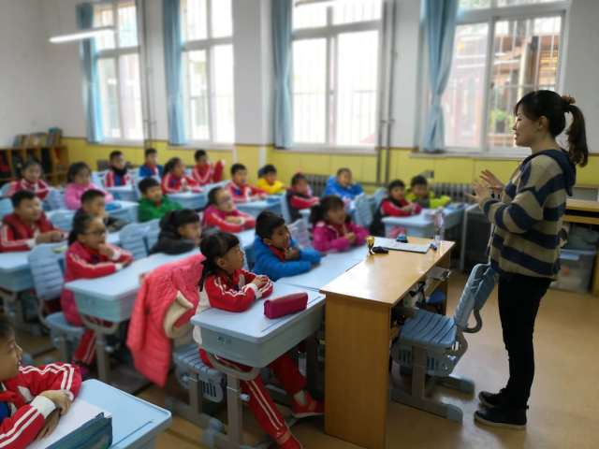
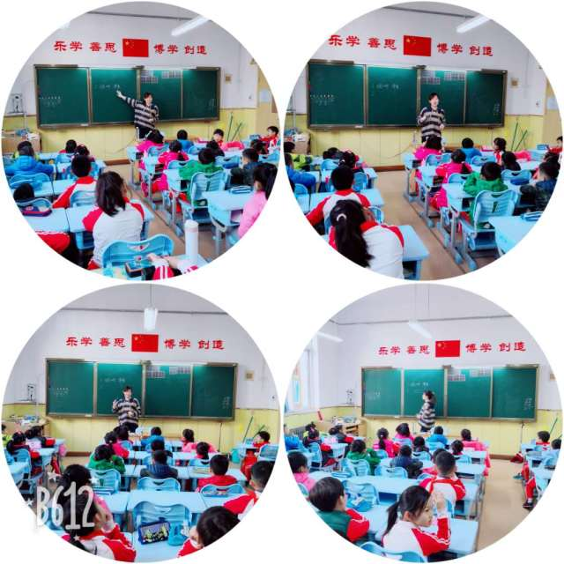
二年级一班也倡导同学们要有目标和追求，经常保持微笑，学会和别人分享喜悦，乐于助人，保持自己的童心。学会和各种人愉快的相处，保持幽默感，要能处乱不惊，学会宽恕他人。要有几个知心朋友，和别人保持合作并获得乐趣。适当娱乐，有自信，尊重弱者。不放纵自己，不轻易生气，学会放松自己，不贪婪，知足常乐。总之，我们要知道：做自己情绪的主人，让悲伤变成快乐，让自卑换上新装，即使是在最绝望的时候，你依然能看到希望的曙光。

你好，青春期——女生的私密语
——青岛太平路小学开展五六年级青春期教育
为了帮助小学高年级女生正确认识青春期心理和生理特点，掌握身心保健知识。11月21日，青岛太平路小学邀请专家为学校五、六年级的女生开展了“你好，青春期——女生的私密语”生理健康知识讲座。
李老师的讲座深入浅出，如话家常，配以图文并茂的课件，为女生们讲述了什么是青春期、青春期女性的身心发育特点、青春期卫生保健及如何进行自我保护等方面的知识。针对女生们的困惑进行了互动交流，教育引导学生正确对待青春期的生理和心理现象，克服恐惧心理，关注卫生保健。
此次青春期教育专题讲座，让孩子们正视自己青春期的身心变化，从而更好地保护自己，让自己健康、幸福成长，快乐学习。
此次青春期教育专题讲座，让孩子们正视自己青春期的身心变化，从而更好地保护自己，让自己健康、幸福成长，快乐学习。

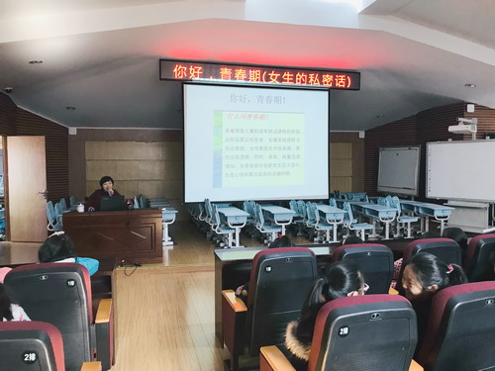

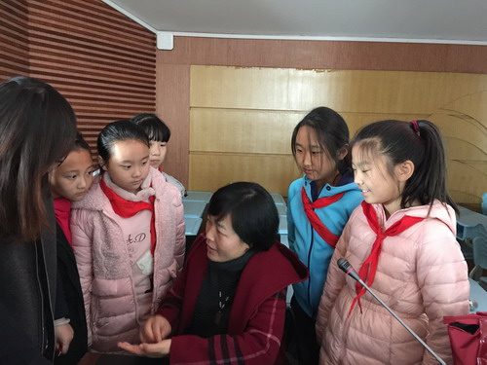

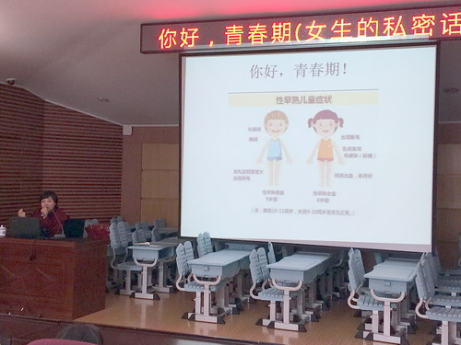

你好，青春期——男生的悄悄话

——青岛太平路小学开展五六年级青春期教育
11月23日青岛太平路小学邀请医学专家为学校五、六年级的男生们进行了“你好，青春期—男生的悄悄话”青春期健康知识讲座。
李医生从什么是青春期、青春期男孩的身心发育特点、青春期卫生保健以及如何进行自我保护等方面详细地介绍了有关青春期的科学知识，解答了男孩子们在这一段时间面对身体的变化、成长产生的种种困惑与问题，教育引导学生们正确对待青春期的生理和心理现象，关注卫生保健。本次青春期教育专题讲座，为孩子们很好地普及了科学健康知识，让孩子们更注意保护自己，健康、快乐地学习成长。

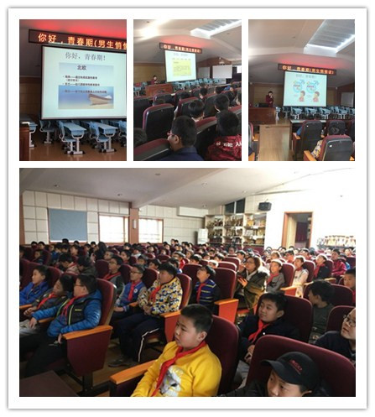

感恩有你

——青岛太平路小学心理主题活动
今年的感恩节，青岛太平路小学五年级二班举行了《感恩有你》主题活动。每位同学都给爸爸妈妈写了一封信。当爸爸妈妈看到这封信，心里涌流无限的欣慰和感动！活动中学生学生学会感恩，不禁发出以下的感谢：
我要感谢你们，我的父母亲人！在岁月途中，静静的看护着我，挡风遮雨，让我在被爱的幸福中也学会了如何去爱他人，感恩有你，日日夜夜，我都留在心里。
我要感谢你们，我生命中所有的师长！教给我们知识，引领我们做“大写的人”，感恩有你，岁岁年年，我都会铭记。
我要感谢你们，我成长道路上的伙伴们！快乐有你分享，悲伤有你倾听，感恩有你，那些欢笑和泪水，我都不会忘记。

通过感恩教育，学生们对生活充满感恩之心，充满希望与热情，这个世界就会少一些指责与推诿，多一些宽容与理解，就会少一些争吵与冷漠，多一些和谐与温暖，就会少一些欺瞒与涣散，多一些真诚与凝聚……相信我们每个人的小小改变，会让世界更加美好！
